RESULTADO – TOMADA DE PREÇO
Nº20223110EM31147HEAPA
O Instituto de Gestão e Humanização – IGH, entidade de direito privado e sem fins lucrativos,
classificado como Organização Social, vem tornar público o resultado da Tomada de Preços,
com a finalidade de adquirir bens, insumos e serviços para o HEAPA - Hospital Estadual de
Aparecida de Goiânia, com endereço à Av. Diamante, s/n - St. Conde dos Arcos, Aparecida
de Goiânia/GO, CEP: 74.969-210.
Bionexo do Brasil Ltda
Relatório emitido em 31/10/2022 11:56
Comprador
IGH - HUAPA - HOSPITAL DE URGÊNCIA DE APARECIDA DE GOIÂNIA (11.858.570/0004-86)
AV. DIAMANTE, ESQUINA C/ A RUA MUCURI, SN - JARDIM CONDE DOS ARCOS - APARECIDA DE GOIÂNIA, GO CEP:
7
4969-210
Relação de Itens (Confirmação)
Pedido de Cotação : 247941347
COTAÇÃO Nº 31147 - MEDICAMENTOS - HEAPA OUT/2022
Frete Próprio
Observações: -*PAGAMENTO: Somente a prazo e por meio de depósito em conta PJ do fornecedor. *FRETE: Só serão
aceitas propostas com frete CIF e para entrega no endereço: AV. DIAMANTE, ESQUINA C/ A RUA MUCURI, JARDIM
CONDE DOS ARCOS, AP DE GOIÂNIA/GO CEP: 74969210, dia e horário especificado. *CERTIDÕES: As Certidões
Municipal, Estadual de Goiás, Federal, FGTS e Trabalhista devem estar regulares desde a data da emissão da proposta
até a data do pagamento. *REGULAMENTO: O processo de compras obedecerá ao Regulamento de Compras do IGH,
prevalecendo este em relação a estes termos em caso de divergência.
Tipo de Cotação: Cotação Emergencial
Fornecedor : Todos os Fornecedores
Data de Confirmação : Todas
Faturamento
Mínimo
Prazo de
Entrega
Validade da
Proposta
Condições de
Pagamento
Fornecedor
Frete Observações
LOGMED DISTRIBUIDORA E LOGISTICA
HOSPITALAR EIRELI
GOIÂNIA - GO
1 dias após
confirmação
1
R$ 500,0000
20/10/2022
30 ddl
CIF
null
Mariana Borges Garcia - (62) 3565-6457
prohospitalph@hotmail.com
Mais informações
Programação
de Entrega
Preço
Unitário
Produto
Código
Fabricante
Embalagem Fornecedor Comentário
Justificativa
Quantidade
Valor Total Usuário
;
- SERVIMED,
Danielly
Evelyn
Pereira Da
LOGMED
COMERCIAL RIO
CLARENSE,
CIENTIFICA,
DISTRIMIX não
atendem a condição de
pagamento/prazo.
ACETILCISTEINA
GRANULADO 600
MG ENV C/ 5G -
ENVELOPE
120 MG/G
GRAN SOL
CT 50 ENV
AL/PAP X 5G
DISTRIBUIDORA
E LOGISTICA
HOSPITALAR
EIRELI
CISTEIL,
GEOLAB
R$
1,0278
R$
205,5600
1
29288
-
null
200 Envelope
Cruz
13/10/2022
17:30
;
-
AMPICILINA +
SULBACTAM
SOL. INJ. 3G;
AMPICILINA
SODICA 2,0G +
SULBACTAM
SODICO 1,0G -
FRASCO/AMPOLA
SULMEDIC,CIENTIFICA,
HOSPFAR, COMERCIAL
RIO CLARENSE ,
GLOBAL, RM ,
WERBRAN , PRO
HEALTH não atendem a
condição de
pgamento/prazo.
Danielly
Evelyn
Pereira Da
Cruz
LOGMED
DISTRIBUIDORA
E LOGISTICA
HOSPITALAR
EIRELI
AMPCILINA +
SULBACTAM PO
P/ INJ. 3.0 G,
FRESENIUS
R$
32,0000
R$
3
12501
-
CAIXA
null
40 Frasco/Ampola
1.280,0000
13/10/2022
18:54
Danielly
Evelyn
Pereira Da
Cruz
LOGMED
DISTRIBUIDORA
E LOGISTICA
HOSPITALAR
EIRELI
ATROPINA SOL
INJ 0.50MG/ML - 29936
ATROPINA
0.5MG 1ML EV,
FARMATEC
;- WERBRAN não
atende a condição de
pagamento/prazo.
R$
5,0000
R$
4
5
9
-
-
-
CAIXA
CAIXA
null
null
null
200 Ampola
60 Comprimido
50 Frasco
2
5.000,0000
1
ML - AMPOLA
13/10/2022
1
7:30
Danielly
Evelyn
Pereira Da
R$ 13,0920 Cruz
LOGMED
DISTRIBUIDORA
E LOGISTICA
HOSPITALAR
EIRELI
CALCIPREV
CARBONATO DE
CALCIO 500MG,
VITAMED
CARBONATO DE
CALCIO 500MG - 10083
COMPRIMIDO
R$
0,2182
-
13/10/2022
1
7:30
Danielly
Evelyn
Pereira Da
R$ 90,8800 Cruz
LOGMED
DISTRIBUIDORA
E LOGISTICA
HOSPITALAR
EIRELI
;- COMERCIAL RIO
CLARENSE e
CIENTIFICA bloqueado
devido a pendencias
financeiras.
DIPIRONA SOL
ORAL 500MG/ML 2700
DIPIRONA SOL
ORAL 500MG/ML
10ML, FARMACE
R$
,8176
unidade
1
10ML - FRASCO
13/10/2022
1
7:30
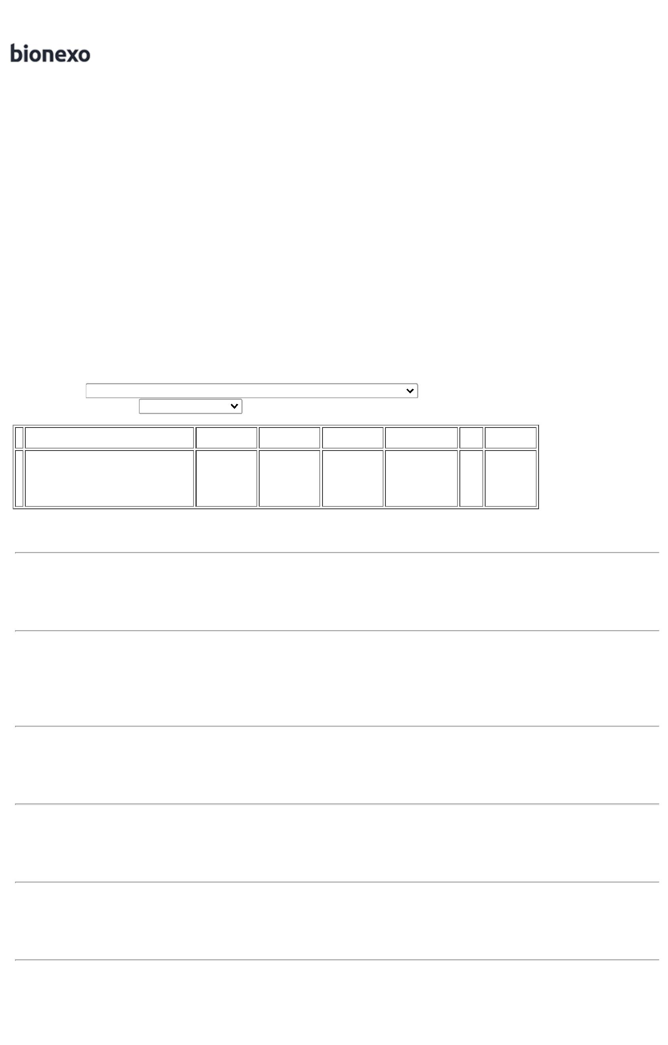

16
METRONIDAZOL 13728
SOL INJ 500MG
-
METRONIDAZOL, 5 MG/ML
LOGMED
DISTRIBUIDORA
null
;- GOYAZ , HOSPFAR ,
CORPHO não atendem 13,0000
a condição de
R$
840 Bolsa
R$
Danielly
Evelyn
Pereira Da
Cruz
HALEX ISTAR
SOL INJ
INFUS IV CX E LOGISTICA
10.920,0000
1
00ML BOLSA -
BOLSA
ENVOL 60
BOLS PLAS
PES/PE/PP
TRANS SIST
FECH X 100
ML
HOSPITALAR
EIRELI
pagamento/prazo.
13/10/2022
17:30
;
- BIOPHAR, GO.MED,
ONCOTECH,
Danielly
Evelyn
Pereira Da
Cruz
1
0 MG/ML
LOGMED
CIENTIFICA, HELATH ,
VIVA , COOP CENTRAL,
COMERCIAL RIO
PROPOFOL SOL
INJ 10 MG/ML 20
ML -
EMU INJ CT DISTRIBUIDORA
PROPOTIL,
MIDFARMA
R$
11,0000
R$
20
21010
-
5 AMP VD
TRANS X 20
ML
E LOGISTICA
HOSPITALAR
EIRELI
null
100 Frasco/Ampola
1.100,0000
CLARENSE,
FRASCO/AMPOLA
LABORATORIO não
atendem a condição de
pagamento/prazo.
13/10/2022
17:30
Total
Parcial:
R$
1
1
490.0
490.0
18.609,5320
Total de Itens da Cotação: 20
Total de Itens Impressos: 7
Total
Geral:
R$
18.609,5320
Clique aqui para geração de relatório completo com quebra de página

